巡检3.0图像控件demo
用户手册

北京凯斯隆机电技术开发有限公司

2019-6-25

目 录
1引言 3
1.1 文档阅读者 3
2功能介绍 3
2.1 通道配置 3
2.2主界面 3
2.3加载图片 3
2.4右键功能 4
2.5设置功能菜单 7

1引言

1.1 文档阅读者
二次开发的用户群

2功能介绍

2.1 通道配置
在运行目录下找到channel.ini配置文件，打开该文件，value是界面需要加载的通道数，根据用户的实际情况定。

2.2主界面
主界面包含菜单栏和展示区
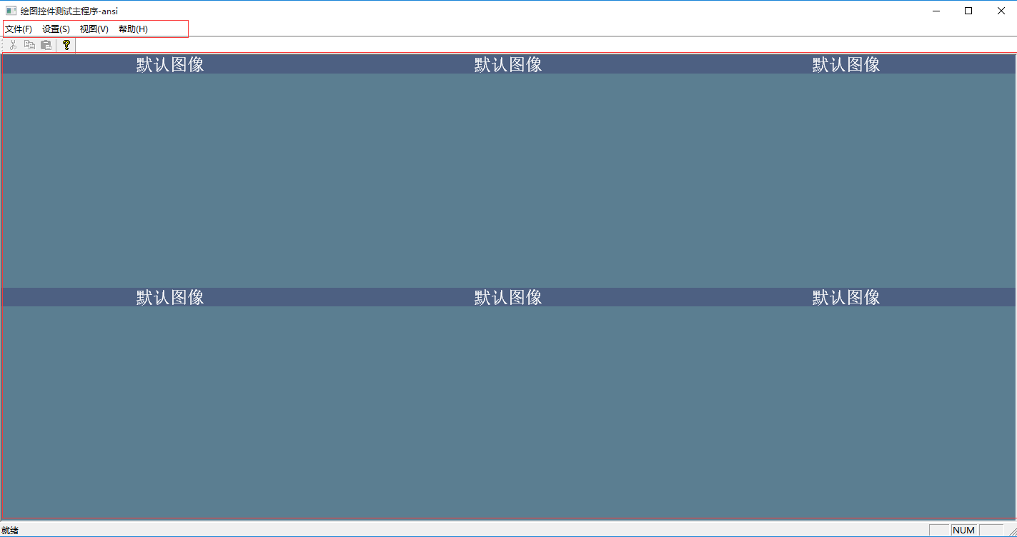
图2-1主界面

2.3加载图片
选中一个展示通道，右键点击设置图片，浏览图片添加到通道中显示
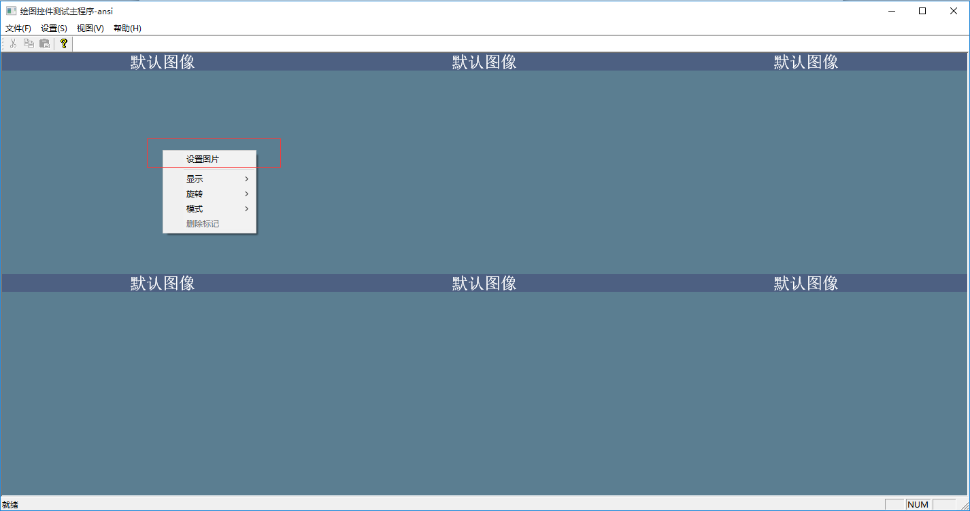
图2-2设置图片
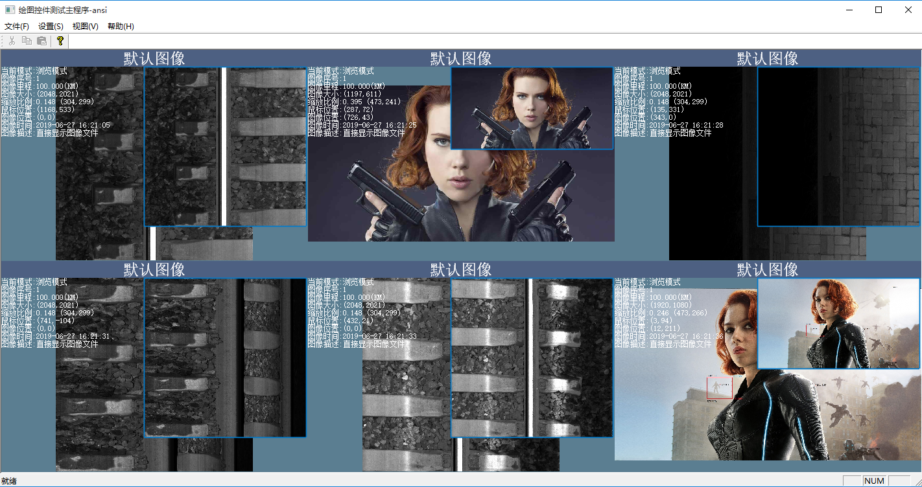
图2-3

2.4右键功能
选中通道，右键菜单包括设置图片（上一节已经介绍过）、显示、旋转和模式。显示中包含全屏显示，自动大小和原始图像三种显示。
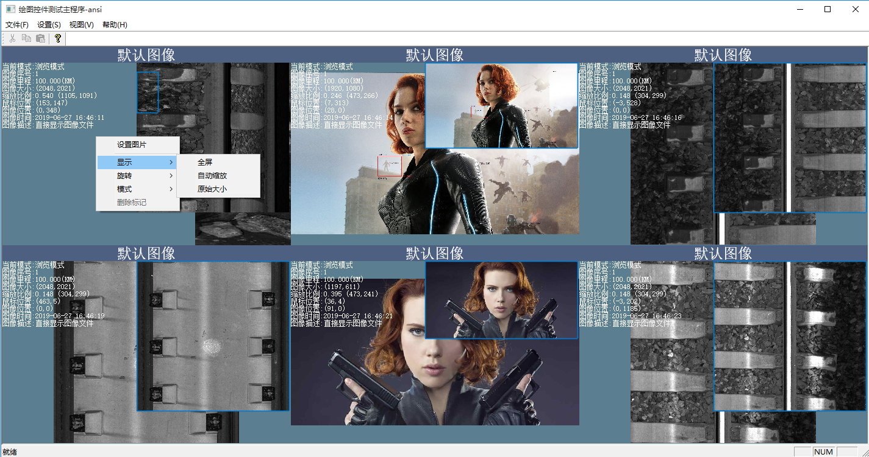
图2-4图像显示操作
旋转中包含旋转的度数设置
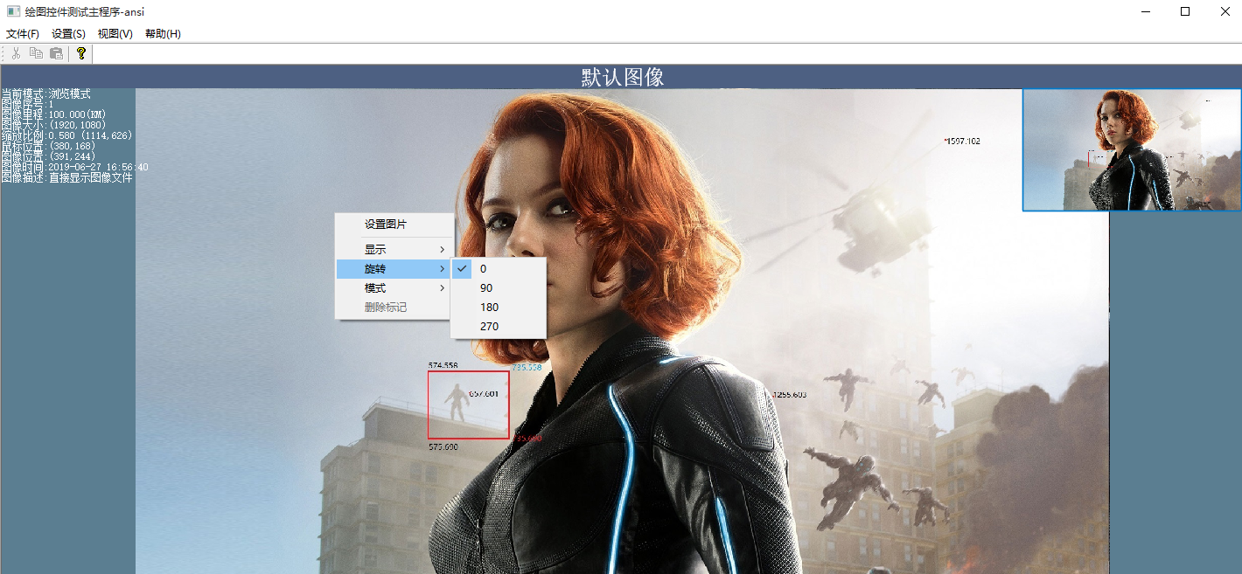
图2-5图像旋转操作
模式中具有浏览、标记和测量三个模式
1）浏览模式，默认为浏览模式，只做为浏览不做操作。
2）标记模式下，鼠标右键按下拖动画出矩形框对缺陷信息进行标记
3）测量模式下，鼠标右键按下，拖动距离测量两点间距离
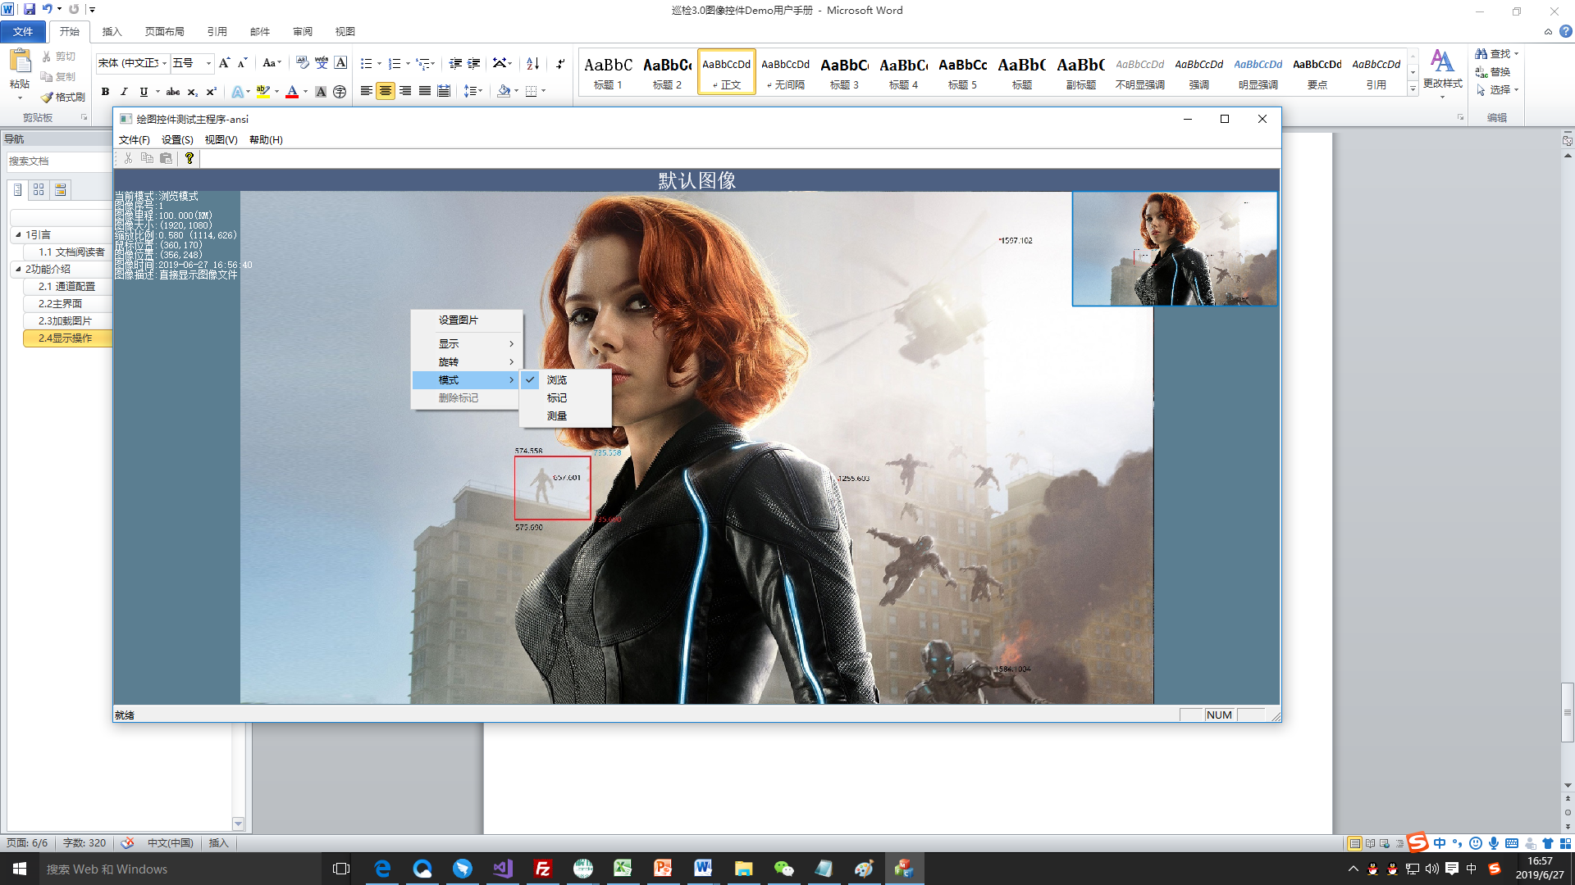
图2-6模式选择

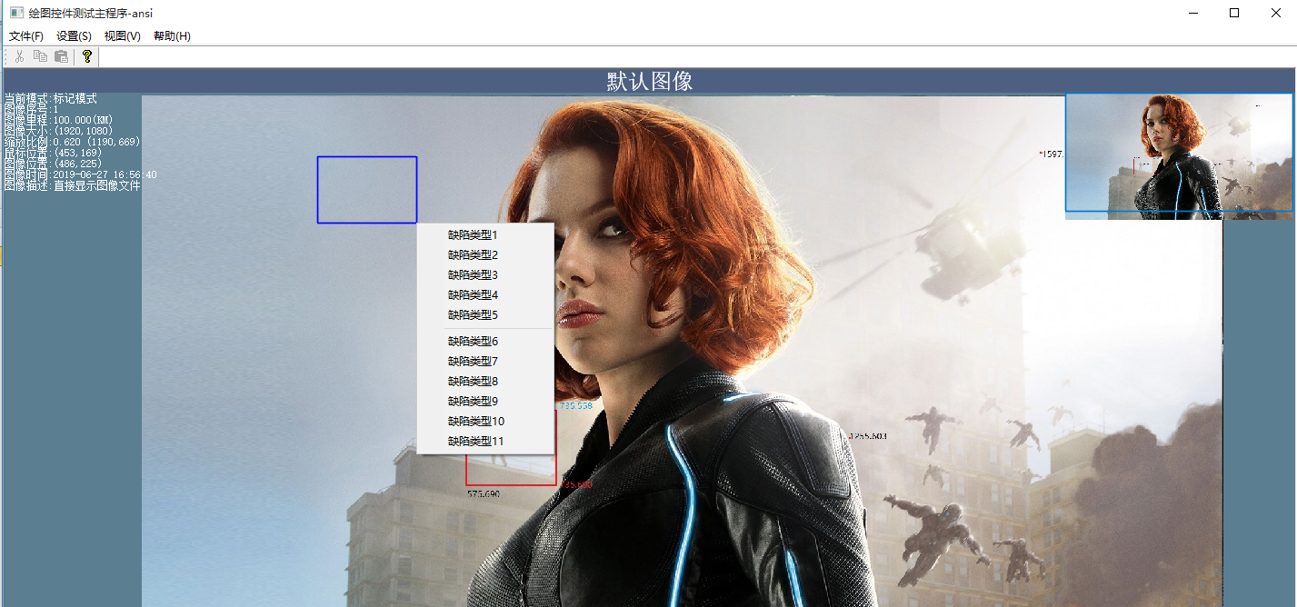
图2-7右键拖动标定
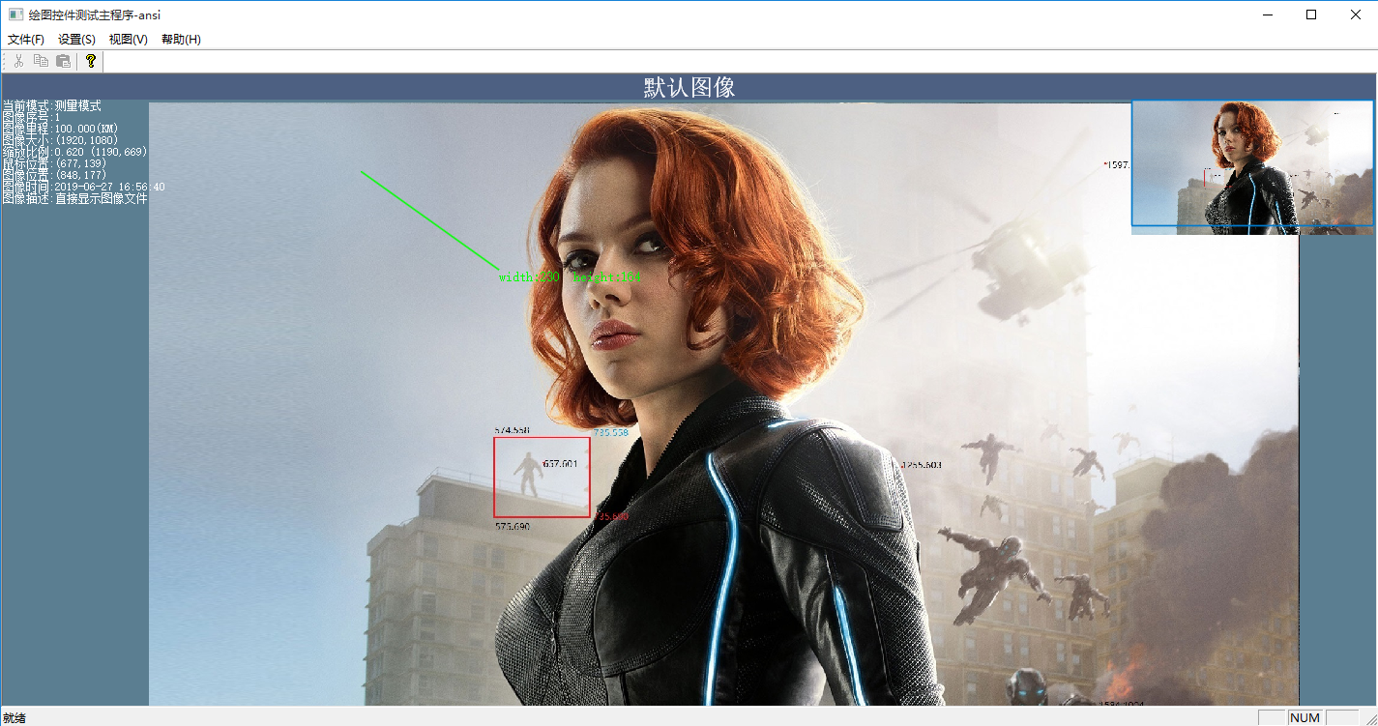
图2-8右键拖动测量

2.5设置功能菜单
设置模块包含北京设置、控件标题、图像信息显示、缩略图显示、全屏设置、图像缩放、图像调节、标记模式设置、测量模式测试、状态控制。如图
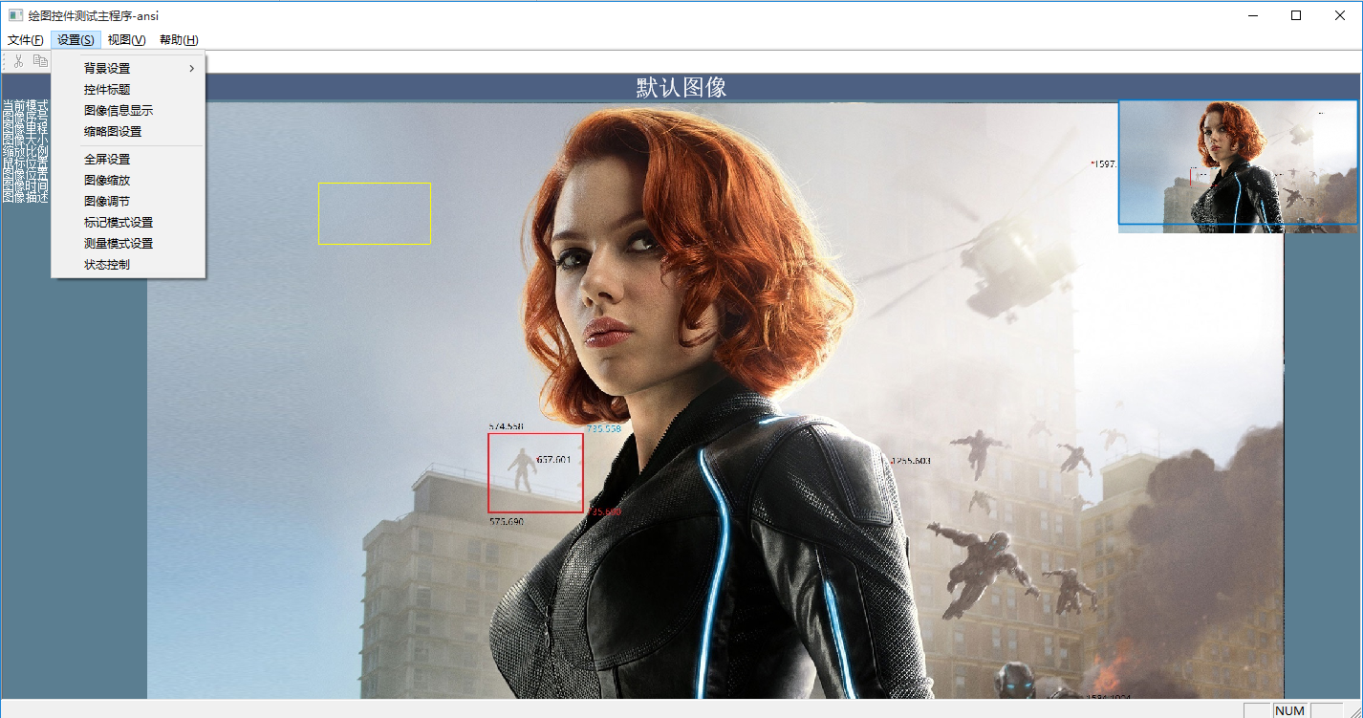
图2-9设置功能菜单
北京设置是对控件的北京颜色进行设置
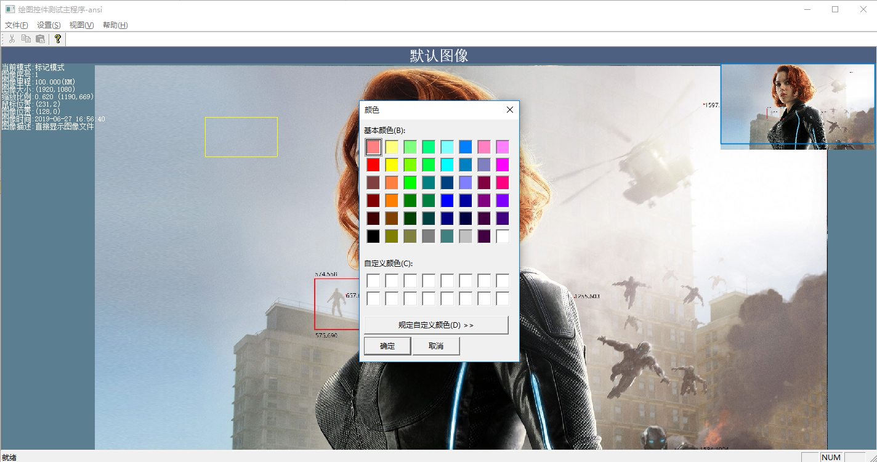
图2-10背景设置
标题设置，选中要设置标题的控件，对其标题进行修改
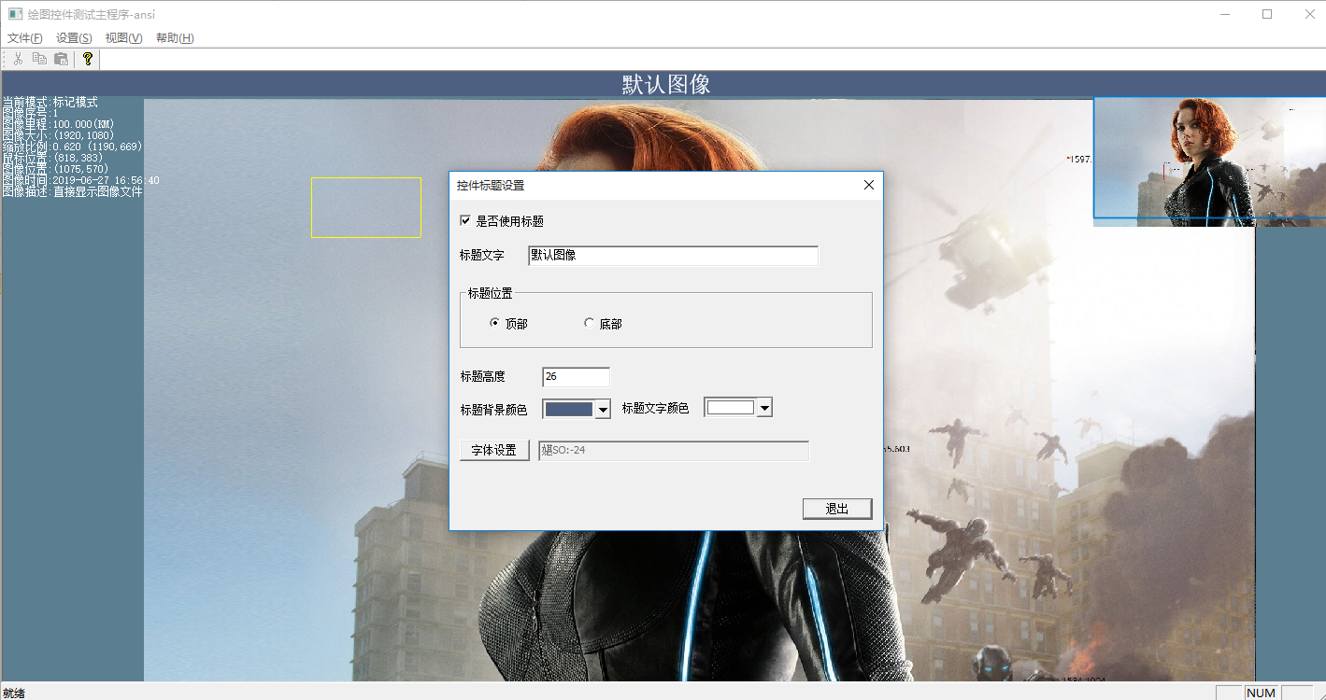
图2-11标题设置
图像信息设置是对图像的信息颜色，字体，显示位置以及显示内容的设置
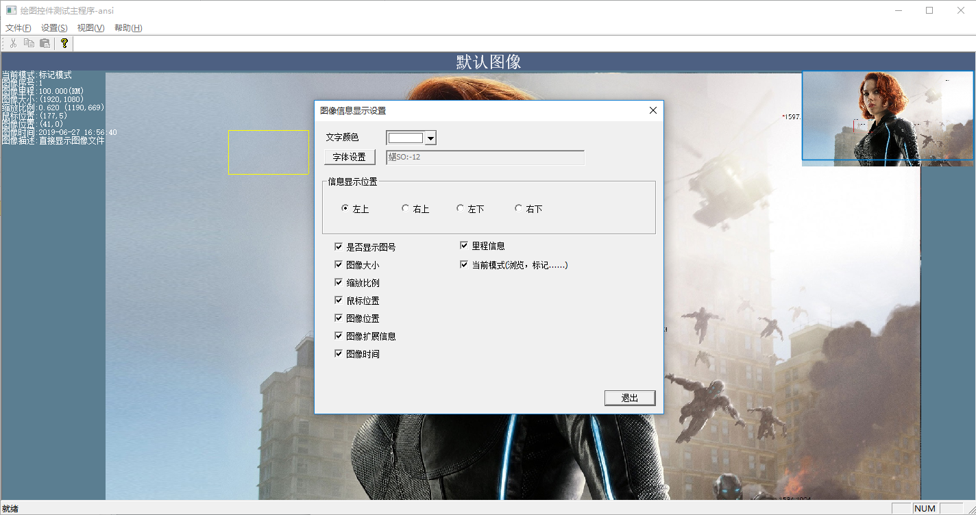
图2-12图像信息设置
缩略图设置是对缩略图是否显示位置等的设置，如图
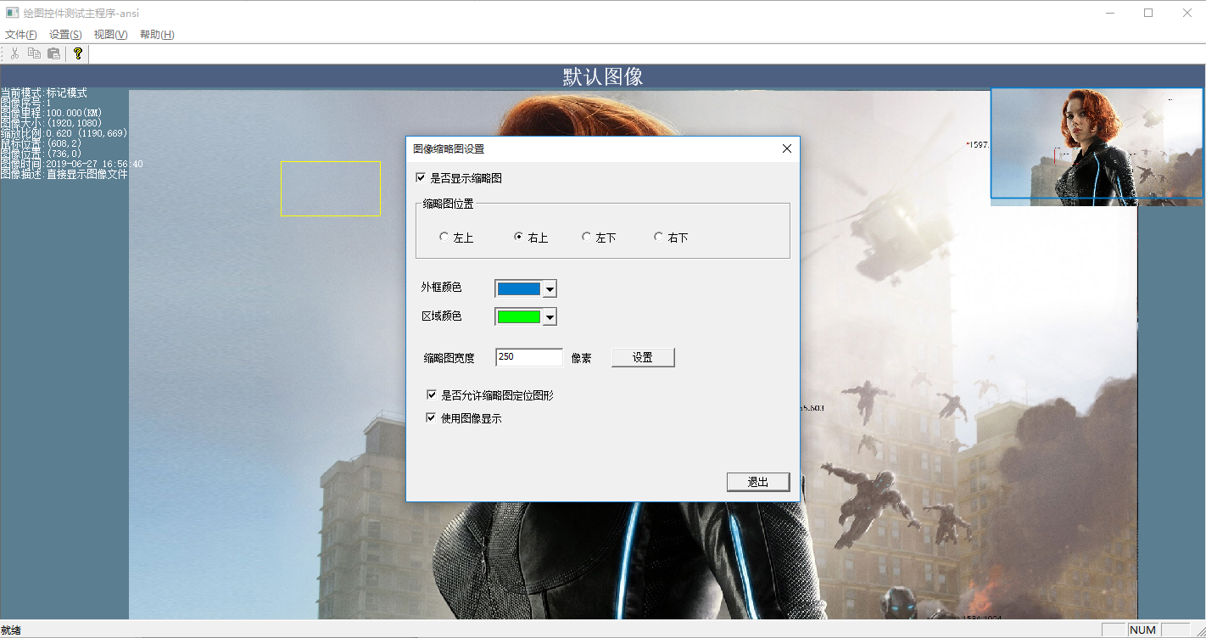
图2-13缩略图设置
全屏设置是对全屏展示的跨屏全屏等的设置操作，托盘图标设置
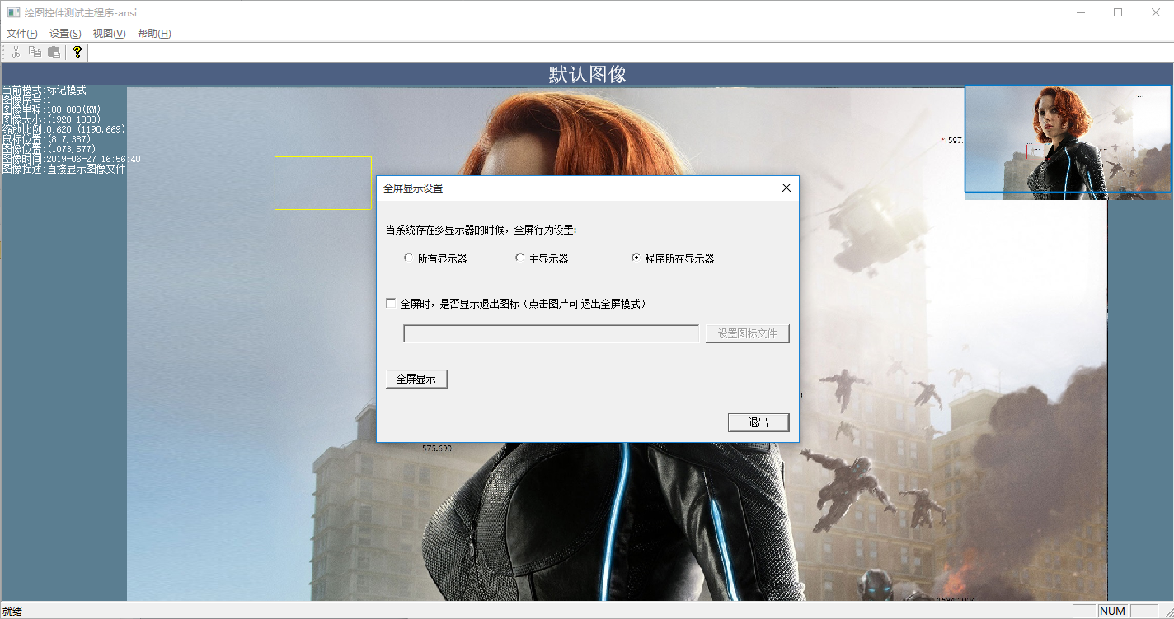
图2-14全屏设置
缩放设置是对缩放的控制设置，具体如下图
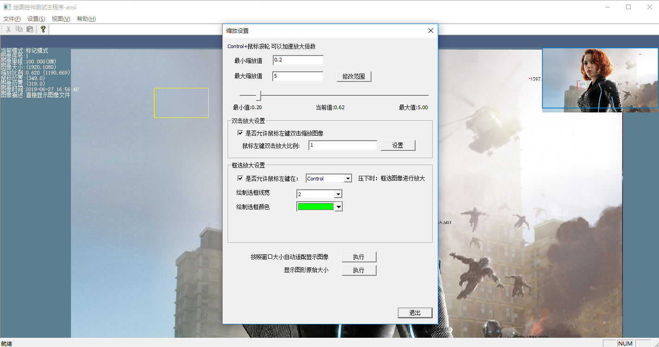
图2-15缩放设置
图像调节主要是图像的亮度，对比度，伽马和角度的设置
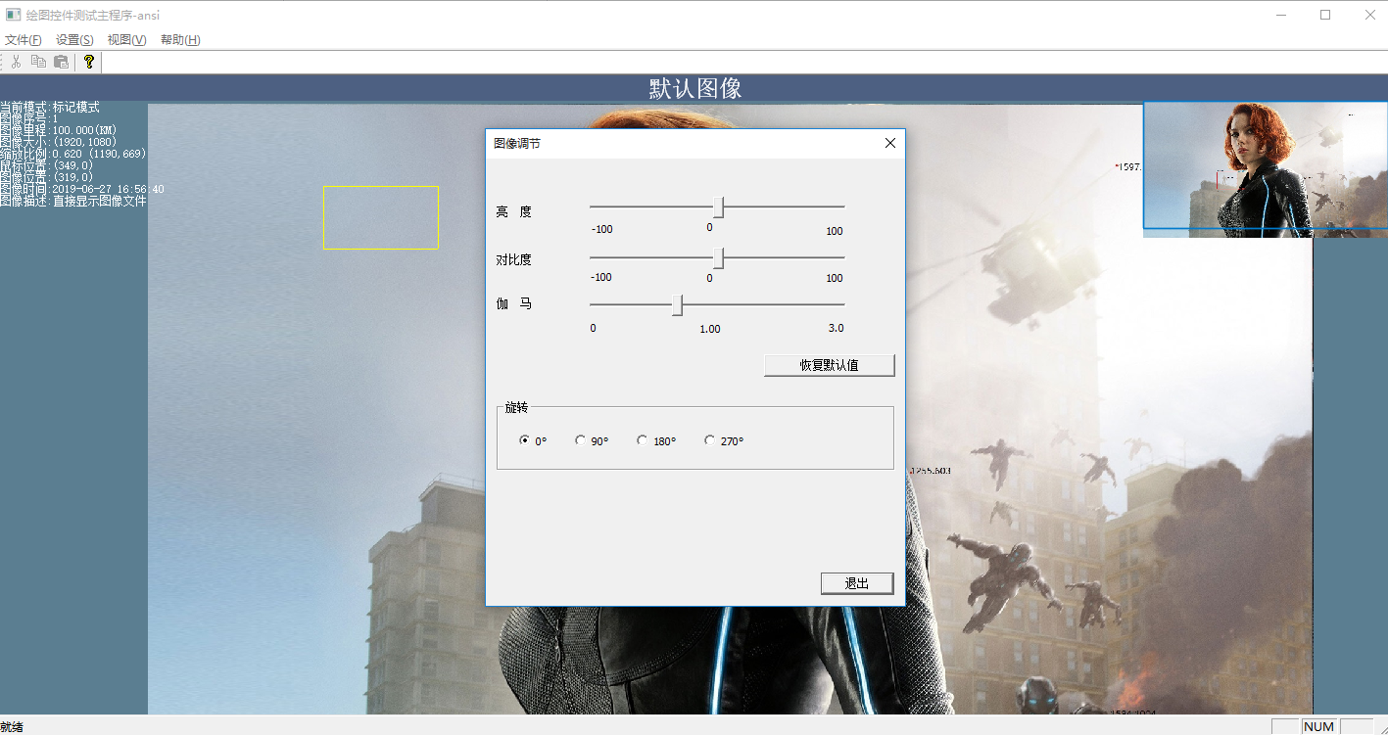
图2-16图像调节
标记模式设置主要是设置标记的各状态颜色
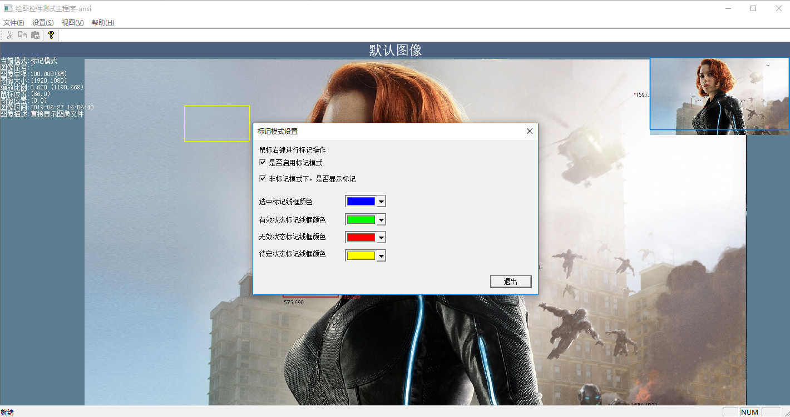
图2-17标记模式设置界面
测量模式设置的是测量线条颜色和线条宽度
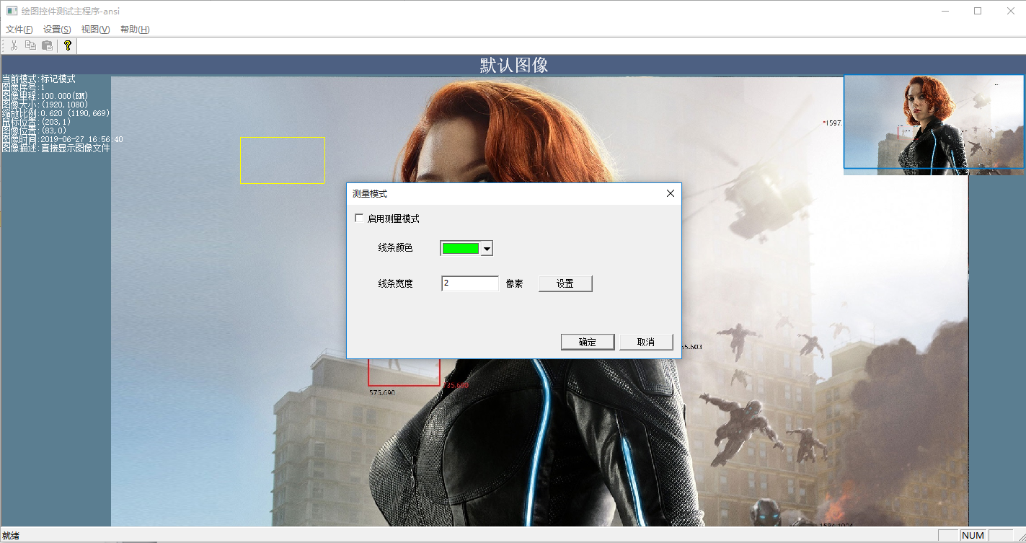
图2-18测量模式设置

